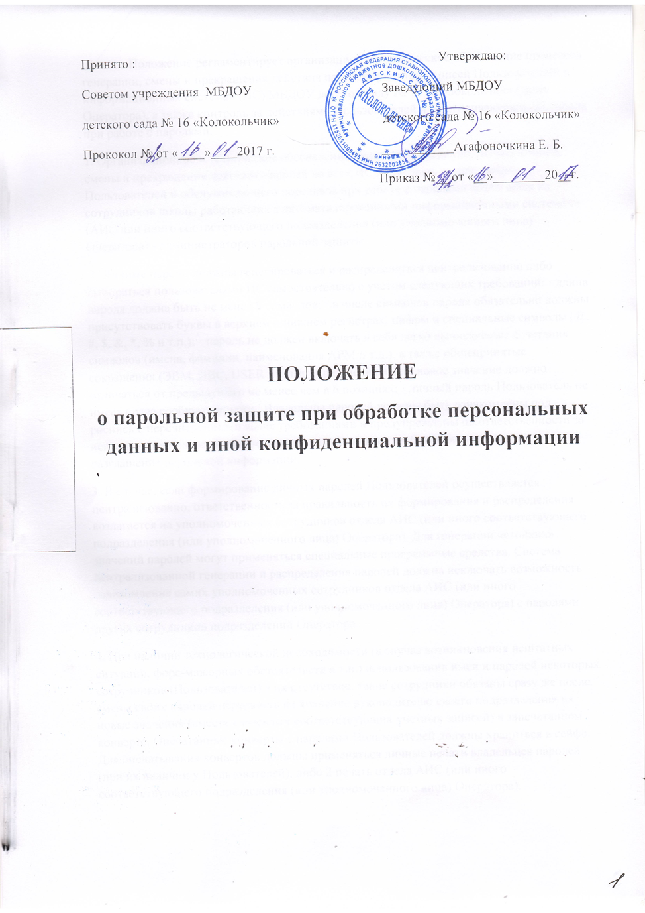

Данное Положение регламентирует организационно-техническое обеспечение процессов генерации, смены и прекращения действия паролей (учетных записей Пользователей) в информационных системах (ИС) МБДОУ детском саду № 16 «Колокольчик» (далее Оператора), а также контроль за действиями Пользователей и обслуживающего персонала при работе с паролями.
1. Организационное и техническое обеспечение процессов генерации, использования, смены и прекращения действия паролей во всех ИС и контроль за действиями Пользователей и обслуживающего персонала при работе с паролями возлагается на сотрудников школы работающих с автоматизированными информационными системами (АИС или иного соответствующего подразделения (или уполномоченного лица) Оператора) - администраторов парольной защиты.
2. Личные пароли должны генерироваться и распределяться централизованно либо выбираться пользователями ИС самостоятельно с учетом следующих требований: · длина пароля должна быть не менее 8 символов; · в числе символов пароля обязательно должны присутствовать буквы в верхнем и нижнем регистрах, цифры и специальные символы (@, #, $, &, *, % и т.п.); · пароль не должен включать в себя легко вычисляемые сочетания символов (имена, фамилии, наименования АРМ и т.д.), а также общепринятые сокращения (ЭВМ, ЛВС, USER и т.п.); · при смене пароля новое значение должно отличаться от предыдущего не менее чем в 6 позициях; · личный пароль Пользователь не имеет права сообщать никому. Владельцы паролей должны быть ознакомлены под роспись с перечисленными выше требованиями и предупреждены об ответственности за использование паролей, не соответствующих данным требованиям, а также за разглашение парольной информации.
3. В случае, если формирование личных паролей Пользователей осуществляется централизованно, ответственность за правильность их формирования и распределения возлагается на уполномоченных сотрудников отдела АИС (или иного соответствующего подразделения (или уполномоченного лица) Оператора). Для генерации «стойких» значений паролей могут применяться специальные программные средства. Система централизованной генерации и распределения паролей должна исключать возможность ознакомления самих уполномоченных сотрудников отдела АИС (или иного соответствующего подразделения (или уполномоченного лица) Оператора) с паролями других сотрудников подразделений Оператора.
4. При наличии технологической необходимости (в случае возникновения нештатных ситуаций, форс-мажорных обстоятельств и т.п.) использования имен и паролей некоторых сотрудников (Пользователей) в их отсутствие, такие сотрудники обязаны сразу же после смены своих паролей передавать на хранение руководителю своего подразделения их новые значения (вместе с именами соответствующих учетных записей) в запечатанном конверте. Опечатанные конверты с паролями Пользователей должны храниться в сейфе. Для опечатывания конвертов должны применяться личные печати владельцев паролей (при их наличии у Пользователей), либо 2 печать отдела АИС (или иного соответствующего подразделения (или уполномоченного лица) Оператора).
5. Полная плановая смена паролей Пользователей должна проводиться регулярно, не реже одного раза в квартал (или в иные установленные Оператором сроки).
6. Внеплановая смена личного пароля или удаление учетной записи Пользователя ИС в случае прекращения его полномочий (увольнение, переход на другую работу и т.п.) должна производиться сотрудниками отдела АИС (или иного соответствующего подразделения (или уполномоченного лица) Оператора) немедленно после окончания последнего сеанса работы данного Пользователя с системой.
7. Внеплановая полная смена паролей всех Пользователей должна производиться в случае прекращения полномочий (увольнение, переход на другую работу и т.п.) администраторов средств защиты и других сотрудников, которым по роду работы были предоставлены полномочия по управлению парольной защитой ИС.
8. В случае компрометации личного пароля Пользователя ИС должны быть немедленно предприняты меры в соответствии с п. 6 или п. 7 настоящего Положения в зависимости от полномочий владельца скомпрометированного пароля.
9. Хранение Пользователем своих паролей на бумажном носителе допускается только в личном, опечатанном владельцем пароля сейфе, либо в сейфе у руководителя подразделения в опечатанном личной печатью конверте (возможно вместе с персональными ключевыми носителями и идентификатором Touch Memory).
10. Повседневный контроль за действиями Пользователей и обслуживающего персонала системы при работе с паролями, соблюдением порядка их смены, хранения и использования возлагается на руководителей подразделений, периодический контроль – возлагается на сотрудников отдела АИС (или иного соответствующего подразделения (или уполномоченного лица) Оператора) – администраторов парольной защиты.

